**Schulversuchspraktikum**

Tatjana Müller

Sommersemester 2017

Klassenstufen 9 & 10

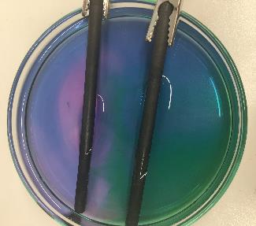

**Leitfähigkeit und einfache**

**Elektrolyse**

**Auf einen Blick:**

Im Folgenden werden verschiedene Versuche zur Leitfähigkeit, sowie zur Elektrolyse dargestellt. Versuch 1 ist ein Versuch zur Leitfähigkeit, bei welchem die Abhängigkeit der Leitfähigkeit von der Temperatur dargestellt werden soll. Versuch 2 beschreibt dann die Elektrolyse von Rotkohlsaft, wobei es sich um eine Wasserelektrolyse handelt. Die ablaufenden Reaktionen werden hierbei mithilfe des Universalindikators Rotkohlsaft verdeutlicht. Der dritte Versuch beschäftigt sich dann wiederum mit der Leitfähigkeit und stellt diese in Abhängigkeit von der Ionenkonzentration am Beispiel verschiedener Salze dar. Versuch 4 beschreibt erneut eine Elektrolyse. Dieser Versuch zeigt die Galvanisierung einer 10 Cent Münze. Hierbei wird eine 10 Cent Münze mit einer Kupferschicht überzogen.

Inhalt

1 Beschreibung des Themas und zugehörige Lernziele 1

2 Relevanz des Themas für SuS der (jeweiligen Klassenstufe) und didaktische Reduktion 1

3 Lehrerversuche 2

3.1 V1 – Temperaturabhängigkeit der Leitfähigkeit 2

3.2 V2 – Elektrolyse von Rotkohlsaft 4

4 Schülerversuche 6

4.1 V3 – Abhängigkeit der Leitfähigkeit von der Ionenkonzentration 6

4.2 V4 – Galvanisierung einer 10 Cent Münze 8

5 Didaktischer Kommentar zum Schülerarbeitsblatt 11

5.1 Erwartungshorizont (Kerncurriculum) 11

5.2 Erwartungshorizont (Inhaltlich) 12

# Beschreibung des Themas und zugehörige Lernziele

Die untenstehenden Versuche gehören zum Thema „Leitfähigkeit und einfache Elektrolyse“. Laut den curricularen Vorgaben sollen die Schülerinnen und Schüler (SuS) in der Jahrgangstufe 9 und 10 unter dem Basiskonzept Struktur-Eigenschaft im Bereich der Erkenntnisgewinnung „aus elektrischen Leitfähigkeitsexperimenten auf die Beweglichkeit der Ionen“ schließen (Niedersächsisches Kultusministerium, 2015). Diese Kompetenz soll mit den Versuchen „Temperatur der Leitfähigkeit“ sowie dem Versuch zur „Abhängigkeit der Leitfähigkeit von der Ionenkonzentration“ gefördert werden. Ziel beider Versuche ist es, Einflüsse auf die Ionenbewegung, wie Temperatur und Anzahl an vorhandenen Ionen, und ihre Auswirkungen auf die Ionenbeweglichkeit darzustellen. Ein weiterer Versuch, der ebenfalls die Ionenbeweglichkeit veranschaulicht, ist die „Abhängigkeit der Leitfähigkeit von den Ionen“ (siehe Kurzprotokoll).

Das Thema der Elektrolyse lässt sich noch nicht im Kerncurriculum für die Jahrgänge 9 und 10 finden. Im Bereich der gymnasialen Oberstufe wird das Thema dann ausführlich besprochen. Dennoch lassen sich auch in den curricularen Vorgaben für die Jahrgangstufen 9 und 10 einige Anknüpfungspunkte finden. So sollen die SuS beispielweise „einfache Experimente zu Redox- und Säure-Base-Reaktionen“ durchführen (Basiskonzept: chemische Reaktionen, Kompetenzbereich der Erkenntnisgewinnung) (Niedersächsisches Kultusministerium, 2015). Die aufgeführten Versuche „Galvanisierung einer 10 Cent Münze“, sowie die „Elektrolyse von Rotkohlsaft“ stellen eben solche Experimente dar. Bei der Elektrolyse von Rotkohlsaft nutzen die SuS zudem einen Säure-Base-Indikator, was eine Kompetenz darstellt, die laut den curricularen Vorgaben, unter dem Basiskonzept chemische Reaktionen im Kompetenzbereich der Erkenntnisgewinnung, ebenfalls gefördert werden soll. Zudem wird hierbei das Fachwissen über Redox-Reaktionen mit dem Wissen über Säure-Base-Reaktionen vernetzt. Eine weitere curriculare Vorgabe ist, dass die SuS „die Bedeutung von Redoxreaktionen und Säure-Base-Reaktionen in Alltag und Technik“ erkennen sollen (Basiskonzept chemische Reaktionen, Kompetenzbereich der Bewertung) (Niedersächsisches Kultusministerium, 2015). Hierfür kann im Besonderen der Versuch zur Galvanisierung der 10 Cent Münze angebracht werden.

# Relevanz des Themas für SuS der (jeweiligen Klassenstufe) und didaktische Reduktion

Ein Alltagsbezug zum Thema „Leitfähigkeit und einfache Elektrolyse“ lässt sich, wie bereits genannt, besonders gut im Bereich der Galvanisierung herstellen. Die Veredelung verschiedener metallischer Gegenstände, wie das Verchromen von Badezimmerarmaturen oder ähnlichem, lassen sich im Zuge dieses Versuches gut thematisieren. Auch ein Bezug zu den Opferanoden, die in der Schifffahrt häufig verwendet werden, lässt sich hier herleiten. Durch die Elektrolyse von Rotkohlsaft, die im Grunde genommen eine Wasserelektrolyse darstellt, lässt sich das Thema Säure-Base-Indikatoren gut aufgreifen. Der hier verwendete Indikator, der Rotkohl, sollte den SuS aus ihrem Alltag bekannt sein. Somit kann dieser Versuch ebenfalls dazu genutzt werden den SuS zu verdeutlichen, dass sie Chemie in ihrem lebensweltlichen Alltag umgibt. Da das Thema der Elektrolyse erst in der Oberstufe behandelt wird, können hier, je nach Klasse, einige didaktische Reduktionen vorgenommen werden. So wäre es beispielweise möglich, die Anode als „Pluspol“ zu benennen, an dem eine Oxidation abläuft. Die Kathode könnte dann in der Folge als „Minuspol“ benannt werden, an dem eine Reduktion abläuft. Da die SuS bereits mit den Redox-Reaktionen vertraut sein sollten, würde man hierdurch an diese Kenntnisse anknüpfen.

In Bezug auf die Elektrolyse von Wasser muss beachtet werden, dass auch die Autoprotolyse des Wassers, laut curricularen Vorgaben, erst in der Oberstufe thematisiert wird. Um die ablaufenden Reaktionen jedoch korrekt aufstellen zu können, sollte die Autoprotolyse des Wassers hier eventuell durch die Lehrkraft vorgegeben werden. Eine weitere mögliche Reduktion wäre, dass man lediglich von Protonen und nicht von Oxoniumionen spricht. Somit könnte man sich, bei der Beschreibung der ablaufenden Säure-Base-Reaktion, auf das Konzept von Brönstedt berufen, mit welchem die SuS bereits in Berührung gekommen sein sollten.

Im Bereich der Leitfähigkeit müssen keine besonderen didaktischen Reduktionen vorgenommen werden. Die SuS sollten laut Vorgaben bereits mit der thermischen Energie und dem Einfluss der Wärme auf die Ionenbewegung, der Ionenladung, sowie der Bildung von Hydrathüllen beim Lösen von Salzen vertraut sein. Somit sind ihnen die Grundlagen bekannt, mit denen sie dann die Leitfähigkeit und ihre Abhängigkeit von der Ionenbewegung begründen können.

# Lehrerversuche

## V1 – Temperaturabhängigkeit der Leitfähigkeit

*Dieser Versuch soll die Temperaturabhängigkeit der Leitfähigkeit am Beispiel einer 0,1 M Natriumchloridlösung zeigen.*

|  |  |  |  |  |  |  |  |  |
| --- | --- | --- | --- | --- | --- | --- | --- | --- |
| **Gefahrenstoffe** | | | | | | | | |
| Wasser | | | H: - | | | P: - | | |
| Natriumchlorid | | | H: - | | | P: - | | |
| **C:\Users\Elena\Dropbox\Verwaltung\Lehre\SVP 2017\Piktogramme\Explosionsgefahr.png** | C:\Users\Elena\Dropbox\Verwaltung\Lehre\SVP 2017\Piktogramme\Brennbar.png | C:\Users\Elena\Dropbox\Verwaltung\Lehre\SVP 2017\Piktogramme\Brandfördernd.png | C:\Users\Elena\Dropbox\Verwaltung\Lehre\SVP 2017\Piktogramme\Gasflasche.png | C:\Users\Elena\Dropbox\Verwaltung\Lehre\SVP 2017\Piktogramme\Ätzend.png | C:\Users\Elena\Dropbox\Verwaltung\Lehre\SVP 2017\Piktogramme\Giftig.png | C:\Users\Elena\Dropbox\Verwaltung\Lehre\SVP 2017\Piktogramme\Reizend.png | C:\Users\Elena\Dropbox\Verwaltung\Lehre\SVP 2017\Piktogramme\Gesundheitsgefahr.png | C:\Users\Elena\Dropbox\Verwaltung\Lehre\SVP 2017\Piktogramme\Umweltgefahr.png |

**Materialien:**

Becherglas (100 mL), Magnetrührer mit Heizplatte, Thermometer, Leitfähigkeitsprüfer, Spannungsmessgerät, Spannungsquelle.

**Chemikalien:**

Wasser, Natriumchlorid.

**Durchführung:**

Zunächst werden 30 mL einer 0,1 M Natriumchloridlösung hergestellt. Das Multimeter, zum Bestimmen der Leitfähigkeit mittels der Stromstärke, sowie der Leitfähigkeitsprüfer werden hierfür in Reihe zu der Spannungsquelle geschaltet. Parallel zur Spannungsquelle wird ein weiteres Multimeter geschaltet, wodurch die angelegte Spannung genau abgelesen wird. Das Becherglas mit der Natriumchloridlösung wird nun auf die Heizplatte gestellt, Thermometer und Leitfähigkeitsprüfer werden in die Lösung getaucht. Durch Aufheizen der Heizplatte wird die Temperatur nun langsam erhöht. Es wird eine Spannung von 5 V angelegt.

**Beobachtung:**

Tabelle : Messwerte Stromstärke in Abhängigkeit von der Temperatur.

|  |  |  |  |  |  |  |  |  |  |
| --- | --- | --- | --- | --- | --- | --- | --- | --- | --- |
| Temp. | 22,6 | 23 | 24 | 25 | 26 | 27 | 28 | 29 | 30 |
| I [mA] | 0,24 | 0,26 | 0,25 | 0,27 | 0,26 | 0,28 | 0,28 | 0,28 | 0,34 |

|  |  |  |  |  |  |  |  |  |  |
| --- | --- | --- | --- | --- | --- | --- | --- | --- | --- |
| Temp. | 31 | 32 | 33 | 34 | 35 | 36 | 37 | 38 | 39 |
| I [mA] | 0,35 | 0,37 | 0,37 | 0,38 | 0,38 | 0,9 | 0,40 | 0,42 | 0,43 |

Mit steigender Temperatur steigt auch die Leitfähigkeit.

**Deutung:**

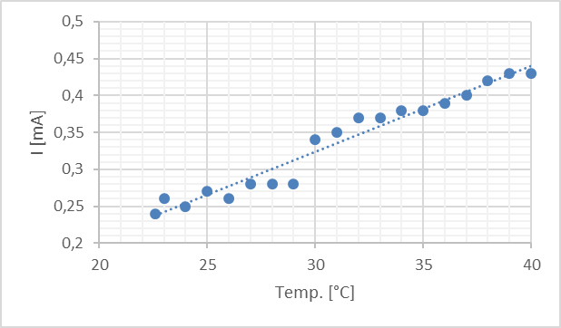

Abbildung : Auftragung der Stromstärke gegen die Temperatur von NaCl.

Die elektrische Stromstärke wird beschrieben als die durch den Querschnitt geflossene Ladungsmenge pro Zeit. Da bei einer Temperaturerhöhung auch die thermische Energie und somit die kinetische Energie der Ionen größer wird, erhöht sich auf die Stromstärke mit steigender Temperatur.

**Entsorgung:**

Die Lösungen können in den Ausguss gegeben werden.

**Unterrichtsanschlüsse:**

Dieser Versuch kann verwendet werden zur Verdeutlichung der Abhängigkeit der Ionenbewegung von der Temperatur. Dies wird hier mithilfe der Stromstärke ermittelt.

Bei dem Versuch ist es zu vernachlässigen, ob die ermittelten Werte den Literaturwerten entsprechen, da es hier lediglich darum geht, die Tendenz der steigenden Leitfähigkeiten bei einem Temperaturanstieg deutlich zu machen.

## V2 – Elektrolyse von Rotkohlsaft

*Der Versuch zeigt die Elektrolyse von Wasser. Die an den Elektroden ablaufenden Reaktionen werden mittels des Universalindikators Rotkohlsaft veranschaulicht.*

|  |  |  |  |  |  |  |  |  |
| --- | --- | --- | --- | --- | --- | --- | --- | --- |
| **Gefahrenstoffe** | | | | | | | | |
| Rotkohlsaft | | | H: - | | | P: - | | |
| **C:\Users\Elena\Dropbox\Verwaltung\Lehre\SVP 2017\Piktogramme\Explosionsgefahr.png** | C:\Users\Elena\Dropbox\Verwaltung\Lehre\SVP 2017\Piktogramme\Brennbar.png | C:\Users\Elena\Dropbox\Verwaltung\Lehre\SVP 2017\Piktogramme\Brandfördernd.png | C:\Users\Elena\Dropbox\Verwaltung\Lehre\SVP 2017\Piktogramme\Gasflasche.png | C:\Users\Elena\Dropbox\Verwaltung\Lehre\SVP 2017\Piktogramme\Ätzend.png | C:\Users\Elena\Dropbox\Verwaltung\Lehre\SVP 2017\Piktogramme\Giftig.png | C:\Users\Elena\Dropbox\Verwaltung\Lehre\SVP 2017\Piktogramme\Reizend.png | C:\Users\Elena\Dropbox\Verwaltung\Lehre\SVP 2017\Piktogramme\Gesundheitsgefahr.png | C:\Users\Elena\Dropbox\Verwaltung\Lehre\SVP 2017\Piktogramme\Umweltgefahr.png |

**Materialien:**

Spannungsquelle, Kohleelektroden, Kabel, Krokodilklemmen, Petrischale, Multimeter

**Chemikalien:**

Rotkohlsaft

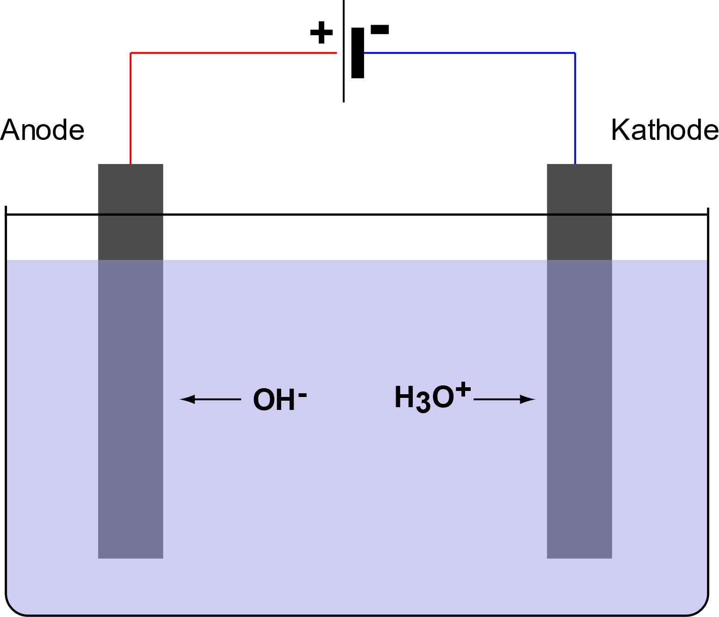

Abbildung : Aufbau der Rotkohlelektrolyse.

**Durchführung:**

In die Petrischale wird etwa 1 cm hoch Rotkohlsaft gefüllt. Bei einer sehr intensiven Färbung des Rotkohlsaftes, sollte dieser vorher mit destilliertem Wasser verdünnt werden. Die Kohleelektroden werden mithilfe der Krokodilklemmen verkabelt und in Reihe zu der Spannungsquelle geschaltet. Ein Multimeter wird parallel zu der Spannungsquelle geschaltet, um die angelegte Spannung zu überprüfen. Es muss eine Gleichspannung angelegt werden, die hier etwa 10 V betragen sollte.

**Beobachtung:**

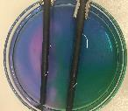

Abbildung : Beobachtung der Rotkohlelektrolyse. An der Anode ist eine rote, an der Kathode eine grüne Färbung zu erkennen.

An der Anode ist eine Rotfärbung zu beobachten. An der Kathode färbt sich der Rotkohlsaft grün. An der Anode und der Kathode steigen jeweils Bläschen auf.

**Deutung:**

Reaktionsgleichungen:

Anode (Oxidation): 2 H2O ⇄ H3O+ + OH­-

4 OH-  → O2 + 2 H2O + 4 e-

  6 H2O → O2 + 4 H3O+ + 4 e-

Kathode (Reduktion): 2 H2O ⇄ H3O+ + OH­-

4 H3O+ + 4 e- → 2 H2 + 4 H2O

  4 H2O + 4 e-  →2 H2 + 4 OH­-

Gesamt: 2 H2O →2 H2 + O2

An der Anode werden die Hydroxidionen zu Sauerstoff oxidiert. Dadurch sind hier mehr Oxoniumionen enthalten, weshalb der pH-Wert hier sauer wird. Dies wird durch den Umschlag des Indikators hin zu einer roten Färbung verdeutlicht.

An der Kathode werden Oxoniumionen zu Wasserstoff reduziert. Somit werden dem Wasser hierbei Oxoniumionen entzogen. Der pH-Wert wird hier alkalischer, was der Indikator durch seine grünliche Färbung anzeigt.

Abbildung : Farbstoff Cyanidin des Rotkohlsaftes. Von links nach rechts: Protonierter Zustand bei pH<3, hier ist eine rote Färbung zu erkennen. Zustand bei pH 6-7, eine violette Färbung ist zu erkennen. Deprotonierter Zustand bei pH 7-8, das Cyanidin weist eine blaue Färbung auf.



In Abb. 3 ist der Farbstoff des Rotkohls gezeigt, der durch Farbänderung die unterschiedlichen pH-Werte anzeigt. Das Cyanidin gehört zu der Gruppe der Antocyane. Durch Protonieren ändert es seine Farbe ins rötliche und zeigt somit ein saures Milieu an. Bei Deprotonierung zeigt das Cyanidin eine blaue Färbung und somit ein alkalisches Milieu auf. Cyanidin kann weiter deprotoniert werden, sodass es doppelt deprotoniert ist. Dabei zeigt es eine Grünfärbung.

**Entsorgung:**

Die Lösungen können in den Ausguss gegeben werden.

**Literatur:**

[1] W. Wagner, http://daten.didaktikchemie.uni-bayreuth.de/experimente/standard/1007_elektrolyse_rotkohl.htm (2014), (Zuletzt abgerufen am 27.07.2017 um 22:28 Uhr)

**Unterrichtsanschlüsse:**

Mit diesem Versuch können Bezüge zu den Säuren und Basen gezogen werden. Außerdem kann hierbei die Redoxreaktion betrachtet werden. Werden die entstehenden Gase aufgefangen, kann ebenfalls ein Nachweis der Gase Sauerstoff und Wasserstoff mittels Glimmspan bzw. Knallgasprobe erfolgen.

# Schülerversuche

## V3 – Abhängigkeit der Leitfähigkeit von der Ionenkonzentration

*Der Versuch zeigt die Abhängigkeit der Leitfähigkeit von der Ionenkonzentration am Beispiel von Natrium-, Kalium- und Calciumchlorid.*

|  |  |  |  |  |  |  |  |  |
| --- | --- | --- | --- | --- | --- | --- | --- | --- |
| **Gefahrenstoffe** | | | | | | | | |
| Natriumchlorid | | | H: - | | | P: - | | |
| Kaliumchlorid | | | H: - | | | P: - | | |
| Calciumchlorid | | | H: 319 | | | P: 205+351+338 | | |
| Wasser | | | H: - | | | P: - | | |
| **C:\Users\Elena\Dropbox\Verwaltung\Lehre\SVP 2017\Piktogramme\Explosionsgefahr.png** | C:\Users\Elena\Dropbox\Verwaltung\Lehre\SVP 2017\Piktogramme\Brennbar.png | C:\Users\Elena\Dropbox\Verwaltung\Lehre\SVP 2017\Piktogramme\Brandfördernd.png | C:\Users\Elena\Dropbox\Verwaltung\Lehre\SVP 2017\Piktogramme\Gasflasche.png | C:\Users\Elena\Dropbox\Verwaltung\Lehre\SVP 2017\Piktogramme\Ätzend.png | C:\Users\Elena\Dropbox\Verwaltung\Lehre\SVP 2017\Piktogramme\Giftig.png | C:\Users\Elena\Dropbox\Verwaltung\Lehre\SVP 2017\Piktogramme\Reizend.png | C:\Users\Elena\Dropbox\Verwaltung\Lehre\SVP 2017\Piktogramme\Gesundheitsgefahr.png | C:\Users\Elena\Dropbox\Verwaltung\Lehre\SVP 2017\Piktogramme\Umweltgefahr.png |

**Materialien:**

Spannungsquelle, Kabel, Leitfähigkeitsprüfer, 2 Multimeter.

**Chemikalien:**

Natriumchlorid, Kaliumchlorid, Calciumchlorid, dest. Wasser.

**Durchführung:**

Zunächst werden je 30 mL einer Natriumchlorid-, Kaliumchlorid- und Calciumchloridlösung mit den Konzentrationen c = 1 mol/L, c = 0,1 mol/L und c = 0,01 mol/L angesetzt.

Parallel zu der Spannungsquelle wird ein Multimeter als Voltmeter geschaltet. Der Leitfähigkeitsprüfer sowie wie ein weiteres Multimeter werden in Reihe geschaltet. Das Multimeter dient hierbei als Amperemeter. An der Spannungsquelle wird nun eine Spannung von 5 V angelegt. Nun können die Leitfähigkeiten gemessen werden. Zwischen den Messungen sollte der Leitfähigkeitsprüfer mit destilliertem Wasser abgespült werden. Um den Fehler in der Leitfähigkeitsmessung so gering wie möglich zu halten, sollte außerdem die Lösung mit der geringsten Konzentration jeweils zuerst gemessen werden.

**Beobachtung:**

Tabelle : Gemessene Stromstärke in Abhängigkeit der eingesetzten Konzentration des jeweiligen Salzes.

|  |  |  |  |
| --- | --- | --- | --- |
| Salz | Konzentration [mol/L] | U [V] | I [mA] |
| NaCl | 1 | 5 | 1,9 |
| 0,1 | 4,9 | 0,26 |
| 0,01 | 5,2 | 0,05 |
| CaCl2 | 1 | 5,1 | 1,75 |
| 0,1 | 5 | 0,46 |
| 0,01 | 5,1 | 0,07 |
| KCl | 1 | 4,9 | 2,03 |
| 0,1 | 5,2 | 0,29 |
| 0,01 | 5,3 | 0,08 |

Mit steigender Konzentration steigt auch die Leitfähigkeit der Lösungen.

**Deutung:**

Tabelle : Messwerte, so wie der Leitwert der Ionen in Abhängigkeit ihrer Konzentration. Dieser wurde mittels der Formel L=I/U ermittelt.

|  |  |  |  |  |
| --- | --- | --- | --- | --- |
| Salz | Konzentration [mol/L] | U [V] | I [mA] | Leitwert [mA/V] |
| NaCl | 1 | 5 | 1,9 | 0,38 |
| 0,1 | 4,9 | 0,26 | 0,053 |
| 0,01 | 5,2 | 0,05 | 0,01 |
| CaCl2 | 1 | 5,1 | 1,75 | 0,343 |
| 0,1 | 5 | 0,46 | 0,092 |
| 0,01 | 5,1 | 0,07 | 0,014 |
| KCl | 1 | 4,9 | 2,03 | 0,418 |
| 0,1 | 5,2 | 0,29 | 0,056 |
| 0,01 | 5,3 | 0,08 | 0,015 |

Mit zunehmender Konzentration der Ionen steigt auch die Leitfähigkeit. Je höherer Konzentration der Ionen, desto mehr Ionen, die sich in der Lösung bewegen können, sind vorhanden und desto höher ist die Leitfähigkeit. Dies wird durch das Kohlrausche Gesetz gestützt, welches besagt, dass die molare Leitfähigkeit eines Elektrolyten, der Summe der Leitfähigkeiten seiner An- und Kationen entspricht. Zu beachten ist jedoch, dass die Leitfähigkeit nicht immer weiter steigt, sondern bei zu hohen Konzentrationen wieder abnimmt. Dies ist damit zu begründen, dass bei einer zu hohen Ionendichte die Ionenbewegung eingeschränkt wird.

**Entsorgung:**

Die Lösungen können in den Ausguss gegeben werden.

**Literatur:**

[1] R. Herbst-Irmer, Praktikumsskript zum anorganisch-chemischen Fortgeschrittenenpraktikum für Lehramtskandidaten, Göttingen: Universität Göttingen, (2017).

[2] M. Suhm, T. Zeuch, M. Hold, Skript zur Physikalische Chemie für Lehramtskandidaten I, Göttingen: Universität Göttingen, (2014/2015).

**Unterrichtsanschlüsse:**

Dieser Versuch kann eingesetzt werden, um die Einflüsse Konzentration auf die Leitfähigkeit einer Lösung darzustellen. Aus Sicherheitsgründen sollte die Konzentration einer Lösung, bei der Leitfähigkeitsmessung, nicht mehr als c=1 mol/L betragen. Daher kann der Leitfähigkeitsabfall bei höheren Konzentrationen nicht gezeigt werden.

## V4 – Galvanisierung einer 10 Cent Münze

*Bei diesem Versuch wird eine 10 Cent Münze galvanisiert. Er dient der Anwendung einer Elektrolyse.*

|  |  |  |  |  |  |  |  |  |
| --- | --- | --- | --- | --- | --- | --- | --- | --- |
| **Gefahrenstoffe** | | | | | | | | |
| Destilliertes Wasser | | | H: - | | | P: - | | |
| Kupfersulfat-Pentahydrat | | | H: 302, 319, 315, 410 | | | P: 273, 302+352, 305+351+338 | | |
| Schwefelsäure | | | H: 314, 290 | | | P: 280, 301+330+331, 305+351+338, 309+310 | | |
| **C:\Users\Elena\Dropbox\Verwaltung\Lehre\SVP 2017\Piktogramme\Explosionsgefahr.png** | C:\Users\Elena\Dropbox\Verwaltung\Lehre\SVP 2017\Piktogramme\Brennbar.png | C:\Users\Elena\Dropbox\Verwaltung\Lehre\SVP 2017\Piktogramme\Brandfördernd.png | C:\Users\Elena\Dropbox\Verwaltung\Lehre\SVP 2017\Piktogramme\Gasflasche.png | C:\Users\Elena\Dropbox\Verwaltung\Lehre\SVP 2017\Piktogramme\Ätzend.png | C:\Users\Elena\Dropbox\Verwaltung\Lehre\SVP 2017\Piktogramme\Giftig.png | C:\Users\Elena\Dropbox\Verwaltung\Lehre\SVP 2017\Piktogramme\Reizend.png | C:\Users\Elena\Dropbox\Verwaltung\Lehre\SVP 2017\Piktogramme\Gesundheitsgefahr.png | C:\Users\Elena\Dropbox\Verwaltung\Lehre\SVP 2017\Piktogramme\Umweltgefahr.png |

**Materialien:**

Bechergläser (100 mL), Leitfähigkeitsprüfer, Spannungsquelle, Multimeter, 10 Cent Münze.

**Chemikalien:**

Wasser, Kupfersulfat-Pentahydrat, Schwefelsäure.

**Durchführung:**

Zunächst werden 60 mL einer Kupfersulfat-Lösung (c=1 mol/L) in einem 250 mL Becherglas angesetzt. Hierzu werden 10 mL Schwefelsäure (c=1 mol/L) gegeben.

Zu dem Spannungsgerät wird ein Multimeter als Voltmeter parallel geschaltet, um die angelegte Spannung ablesen zu können. Ein Kupferblech wird als Kathode geschaltet und mithilfe einer Krokodilklammer in das Becherglas gehängt. Die Münze wird ebenfalls durch eine Klammer befestigt und als Anode geschaltet und ebenfalls in das Becherglas gehängt. Die Münze sollte vorher gut mit Ethanol gereinigt werden. Es wird eine Spannung von 3-4 V angelegt.

**Beobachtung:**

Schon nach kurzer Zeit ist zu erkennen, dass das 10 Cent Stück von einer kupferfarbenen Schicht überzogen ist.

**Deutung:**

Die Anode stellt den Pluspol bei der Elektrolyse dar. Hier liegt ein Elektronenmangel vor. Das Kupfer wird hier also oxidiert und geht dann als zweifach geladenes Kupferion in Lösung. Die Kathode hingegen stellt den Minuspol bei der Elektrolyse dar. Hier liegt also ein Elektronenüberschuss vor. Die Kupferionen, die zu der Kathode wandern, werden hier also reduziert. Sie nehmen Elektronen auf und scheiden sich dann als Kupfer an der Münze ab.

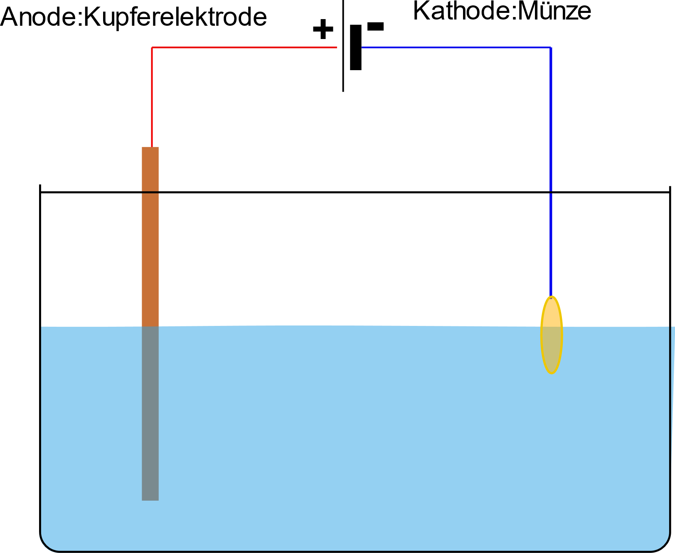

Abbildung : Aufbau zum Versuch "Galvanisierung einer 10 Cent Münze".

Reaktionsgleichungen:

Anode (Oxidation): Cu 🡪 Cu2+ + 2 e-

Kathode (Reduktion): Cu2+ + 2 e- 🡪 Cu

**Entsorgung:**

Die Lösung wird in dem Sammelbehälter für Schwermetalle und anorganische Säuren entsorgt.

**Literatur:**

[1] R. Herbst-Irmer. Skript zum anorganisch-chemischen Grundpraktikum für Lehramtskandidaten. Göttingen: Universität Göttingen (2015), S.101.

**Unterrichtsanschlüsse:**

Dieser Versuch kann verwendet werden, um das Prinzip der Galvanisierung zu verdeutlichen. Hierbei bietet sich ebenfalls ein Alltagsbezug zur „Veredelung“ von verschiedenen Gegenständen an, z.B. der Verchromung von Badarmaturen. Es kann außerdem ein Bezug zur Opferanode hergestellt werden.

|  |  |  |
| --- | --- | --- |
| **Name:** | **Elektrolyse von Wasser** | **Datum:** |

**Chemie-Lehrerin muss Knallgas-Explosion mit 1800 Euro büßen**

Göttingen. Eine Chemie-Lehrerin (48) eines Göttinger Gymnasiums muss wegen einer total verunglückten Knallgas-Probe im Unterricht 1800 Euro ans Land zahlen. Das Gemisch war unkontrolliert explodiert - und hatte 24 Schüler leicht verletzt.

Ein vollständig missglücktes Experiment in ihrem Chemie–Unterricht kommt eine 48-jährige Lehrerin teuer zu stehen. Sie hat dafür von ihrem Arbeitgeber, bereits eine Abmahnung erhalten. Am Dienstag „brummte“ ihr das Schöffengericht auch die Zahlung von 1800 Euro auf. Im Gegenzug stellten die Richter das Verfahren allerdings ein, so dass das Vorstrafenregister der Pädagogin blank bleibt.

**Plötzlich schockierende Explosion**

Statt einer Glimmspanprobe gab es eine schockierende Explosion. Die war so laut, dass 24 Schüler, die sich mit scharf gestellten Sinnen um den Experimentiertisch drängten, einen Tinnitus erlitten. Bleibende Schäden werden aber nicht erwartet. Dem Gericht erklärte die Frau, sie habe lediglich die bei der Elektrolyse von Wasser entstandenen Gase nachweisen wollen.

(geändert aus: https://www.waz.de/staedte/bochum/chemie-lehrerin-muss-knallgas-explosion-mit-1800-euro-buessen-id2153504.html, abgerufen a, 3.8.2016, 18:58)

Aufgabe 1: Stelle dar, welche Reaktionen bei der Elektrolyse von Wasser ablaufen und welche Gase dabei entstehen.

Aufgabe 2: Erkläre, wie man die bei der Elektrolyse von Wasser entstandenen Gase nachweisen kann.

Aufgabe 3: Auch in Autos wird Wasserstoffgas zur Gewinnung von Energie benutzt.

Beurteile den Einsatz von Brennstoffzellen in Autos hinsichtlich ihrer Sicherheit.

# Didaktischer Kommentar zum Schülerarbeitsblatt

Mithilfe des Arbeitsblattes soll die Elektrolyse von Rotkohlsaft genauer bearbeitet werden. Bei der Elektrolyse handelt es sich um eine Elektrolyse von Wasser. Die SuS sollen sich hierbei die einzelnen Reaktionen vergegenwärtigen, die an den Elektroden ablaufen. Sie sollen dabei erkennen, dass bei der Elektrolyse Oxoniumionen zu Wasserstoffgas reduziert und Hydroxidionen zu Sauerstoffgas oxidiert werden. Der Rotkohlsaft, welcher einen Universalindikator darstellt, weist hierbei die Reduktion von Oxoniumionen und die Oxidation von Hydroxidionen nach. Mit diesem Arbeitsblatt sollen also die Kenntnisse im Bereich der Säure-Base-Reaktionen und Nachweise mittels Indikator, wie auch die Kenntnisse der Redox-Reaktionen geschult werden.

Zudem soll hierbei jedoch auch die Bewertungskompetenz geschult werden. Die SuS sollen sich über Gefahren und Nutzen und deren Abwägung gegeneinander mit einem alltagsrelevanten Thema auseinandersetzen. Der Bezug zu den Brennstoffzellen in Autos stellt somit einen weiteren Alltagsbezug dar. Hierbei können die SuS die Bedeutung von chemischen Reaktionen für die Technik erkennen (Niedersächsisches Kultusministerium, 2015).

## Erwartungshorizont (Kerncurriculum)

*Aufgabe 1* ist im Anforderungsbereich I einzuordnen. Die SuS sollen hier die Reaktionen, die bei der Elektrolyse von Wasser ablaufen, darstellen. Hierfür sollen sie die Formelsprache nutzen, was im Kompetenzbereich der Kommunikation des Kerncurriculums gefordert wird. Dabei sollen sie von dem Versuch „Elektrolyse von Rotkohlsaft“ ausgehen und das bereits hier gelernte erneut anwenden.

*Aufgabe 2* entspricht dann dem Anforderungsbereich II. Hierbei sollen die SuS Nachweisreaktionen anwenden (Kompetenzbereich Erkenntnisgewinnung: Experimente)(Niedersächsisches Kultusministerium, 2015). Zudem sollen hier Lösungsstrategien entwickelt werden, wie ein solcher Nachweis aussehen kann (Kompetenzbereich Erkenntnisgewinnung: Naturwissenschaftliche Erkenntnisgewinnung). Des Weiteren wird hierbei bereits erlerntes Wissen aufgegriffen, welches nun in einen neuen Kontext gebracht werden soll. Die SuS kennen die Knallgas- und Glimmspanprobe bereist als Nachweis für Wasserstoff- bzw. Sauerstoffgas. Aus den Reaktionsgleichungen (Aufgabe 1) wissen sie, dass diese beiden Gase auch hier entstehen. Nun müssen sie Strategien entwickeln, diese Gase aufzufangen.

*Aufgabe 3*entspricht hier dem Anforderungsbereich III. Die SuS sollen hier einen Sachverhalt mit lebensweltlichem Bezug, auf Grundlage ihrer chemischen Kenntnisse bewerten (Niedersächsisches Kultusministerium, 2015). Die SuS sollen hierbei Fachsprache anwenden und Verknüpfungen zu ihrem bereits erworbenen Fachwissen herstellen.

## Erwartungshorizont (Inhaltlich)

*Aufgabe 1*. Hier werden die folgenden Reaktionsgleichungen erwartet:

Anode (Oxidation): 2 H2O ⇄ H3O+ + OH­-

4 OH-  → O2 + 2 H2O + 4 e-

  6 H2O → O2 + 4 H3O+ + 4 e-

Kathode (Reduktion): 2 H2O ⇄ H3O+ + OH­-

4 H3O+ + 4 e- → 2 H2 + 4 H2O

  4 H2O + 4 e-  →2 H2 + 4 OH­-

Gesamt: 2 H2O →2 H2 + O2

*Aufgabe 2*: Die SuS sollten hier auf die Idee kommen, dass sie die entstehenden Gase auffangen müssen. Mögliche Vorschläge hierfür wären, dass der Versuch zur Wasserelektrolyse in einem U-Rohr durchgeführt werden könnte, wobei das Gas dann aufgefangen werden kann. Eine weitere Möglichkeit wäre die Elektrolyse von Wasser mittels des Hofmannschen Wasserzersetzungsapparat. Das Sauerstoffgas kann dann mittels Glimmspanprobe, das Wasserstoffgas durch die Knallgasprobe nachgewiesen werden. Die Glimmspanprobe beruht darauf, dass ein glimmender Holzspan in das Sauerstoffgas getaucht wird, wodurch er sich wieder entzündet. Die Knallgrasprobe beruht darauf, dass das Entzünden des Wasserstoffgases ein „Ploppen“ verursacht.

*Aufgabe 3*: Hier wird erwartet, dass die SuS von der missglückten Knallgasprobe auf die Risiken von Wasserstoffgas, besonders bei der Bildung eines Wasserstoffgas-Sauerstoffgas-Gemisches, schließen. Hierbei könnten die SuS argumentieren, dass im Falle eines Unfalls das Wasserstoffgas austreten und sich mit der Luft vermischen könnte. Durch einen Unfall könnten Zündungsquellen vorhanden sein und somit eine heftige Reaktion verursachen.

Dem entgegensetzen könnten die SuS jedoch, dass durch spezielle Tanks die Wahrscheinlichkeit einer Beschädigung miniert wird. Denkbar wäre auch, dass weitere Faktoren wie die Umweltfreundlichkeit, aber auch die hohen Kosten, die mit der Brennstoffzelle verbunden sind, mit in die Bewertung einbezogen und abgewogen werden.